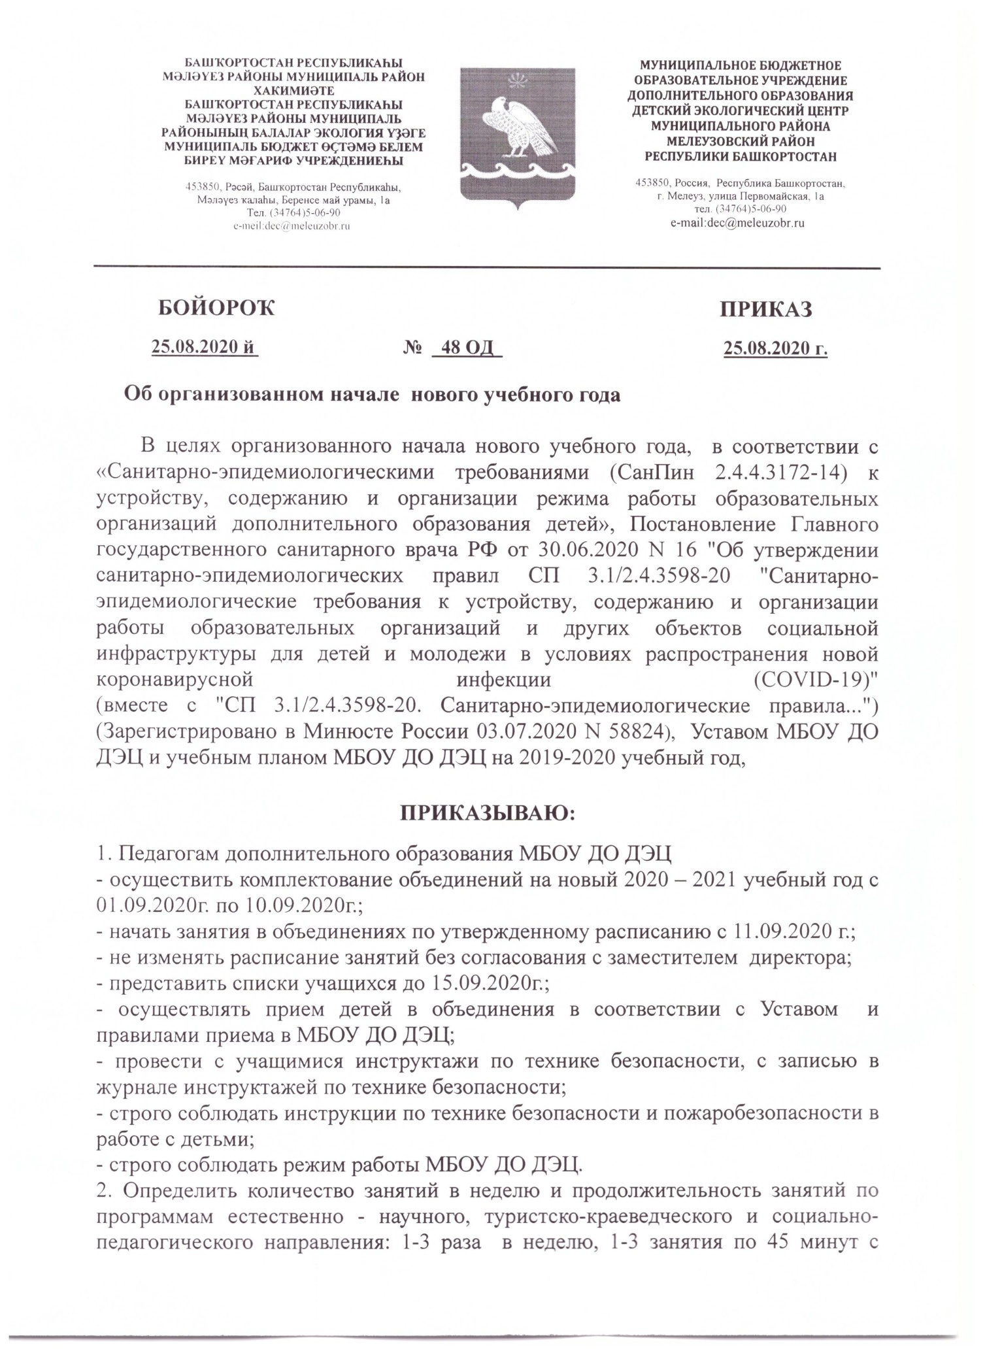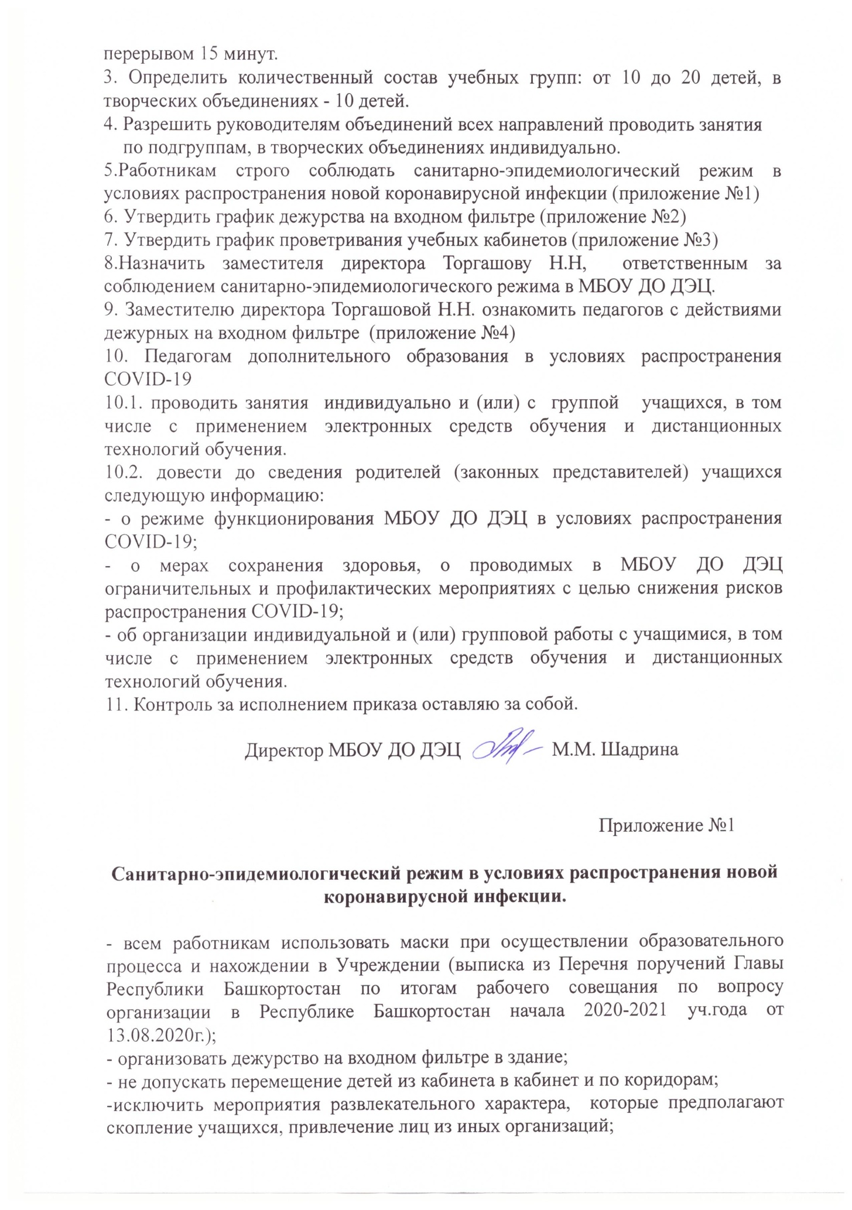

-обеспечить учащимся условия для регулярной гигиенической обработки рук с применением кожных антисептиков при входе в Учреждение, в помещениях для приема пищи, после посещения санитарных узлов;
-регулярно обеззараживать воздуха с использованием оборудования по обеззараживанию воздуха;
-проветривать помещения в соответствии с графиком проветривания кабинетов;
-до посещения детьми занятий и после занятий производить протирание поверхностей и ручек дверей с использованием дезинфицирующих средств, обладающих вирулицидным действием;
- не принимать пищу в неприспособленных местах;
-посещение Учреждения детьми, перенесшими заболевание, и (или) в случае, если ребенок был в контакте с больным COVID-19, допускается при наличии медицинского заключения врача об отсутствии медицинских противопоказаний для пребывания в Учреждении.

Приложение №2
График дежурства на входном фильтре в здание ДДЮТ
еженедельно, по четвергам

9.00-11.30- Торгашов О.А., Ишмухаметова С.А.
11.30-14.00- Майорова Н.М., Ахметова Р.И.
14.00-16.30- Немкова Н.А., Опойкова Е.В.
16.30-19.00- Ильясова Л.Т., Хаиров А.С.

Приложение №3
График проветривания кабинетов
Время | Сквозное проветривание | Одностороннее проветривание
8.50-9.00 | 10 мин
10.50-11.00 |  | 10 мин
12.50-13.00 | 10 мин
14.50-15.00 |  | 10 мин
16.50-17.00 | 10 мин
17.50-18.00 |  | 10 мин
19.50-20.00 | 10 мин

Приложение №4

Действия дежурных на входном фильтре.

1. Опрос лиц, посещающих Учреждение о самочувствии.
2. Визуальный осмотр лиц, посещающих Учреждение .
3. Проведение термометрии электронным градусником с записью в специальном журнале лиц, с температурой тела 37,1 °C и выше в целях учета при проведении противоэпидемических мероприятий.
4. Лица с признаками инфекционных заболеваний (респираторными, кишечными, повышенной температурой тела) в здание не допускаются или незамедлительно изолируются с момента выявления указанных признаков до приезда бригады скорой (неотложной) медицинской помощи либо прибытия родителей (законных представителей) или самостоятельной самоизоляции в домашних условиях. При этом дети должны размещаться отдельно от взрослых.
5.Не допускать скопление лиц, посещающих учреждение, на входе.
6. Организовать работу по разделению потоков входящих и выходящих лиц, с соблюдением дистанции 1,5 метра.
7. Родителей и посторонних лиц в здание не допускать.

